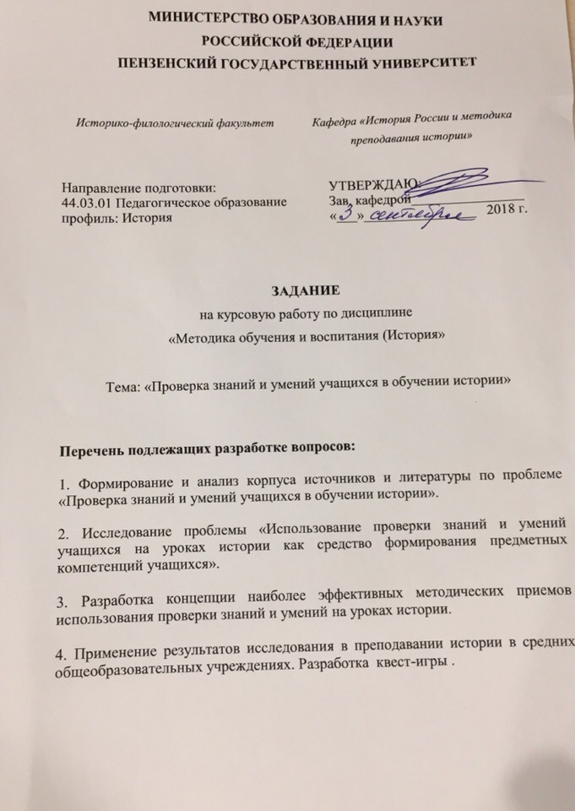

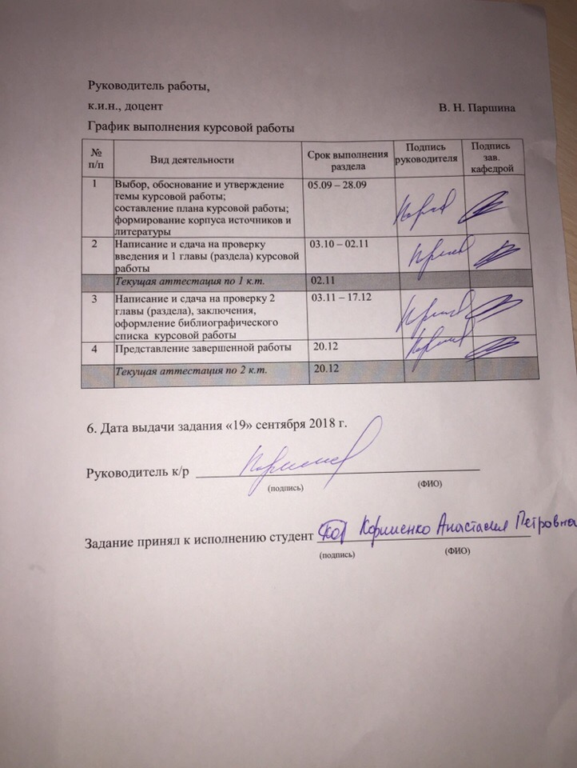

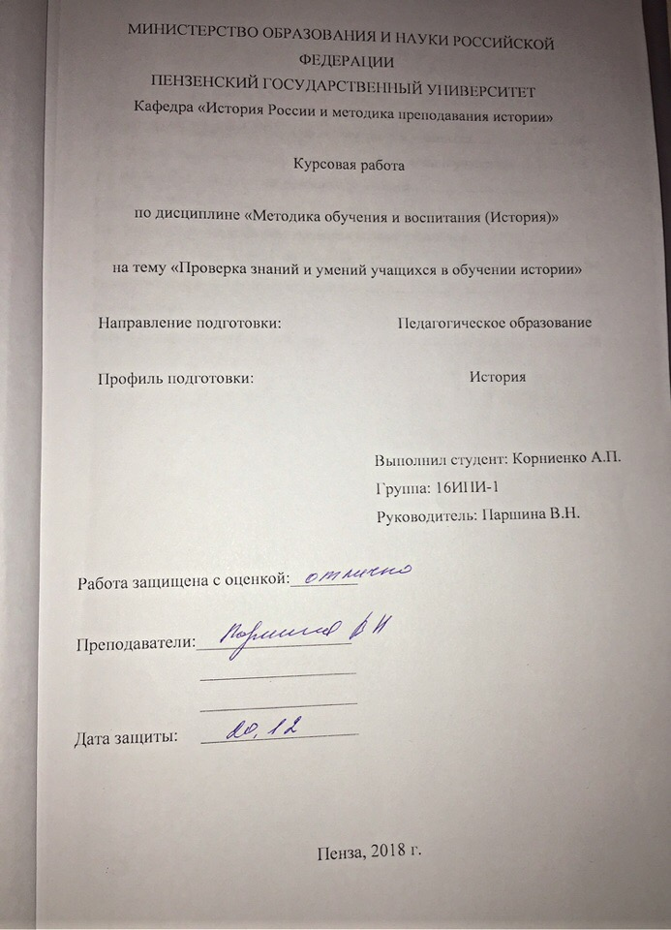

Содержание
Введение…………………………………………………………………………3
Глава 1. Классификация форм проверки знаний учащихся……………...…..6
1.1. Сущность, функции и принципы контроля знаний учащихся…..............6
1.2. Формы, виды и приемы проверки учащихся…………………………..…10
Глава 2. Методика организации контроля знаний на уроках истории………18
2.1. Нетрадиционные формы проверки знаний учащихся……………...........18
2.2. Теоретическая модель квест-игры «Петр I» для учащихся 7 класса по Истории России……………………………………………………………...….22
Заключение………………………………………………………………..…….27
Список используемой литературы…………………………………………….28

